آفة العصر
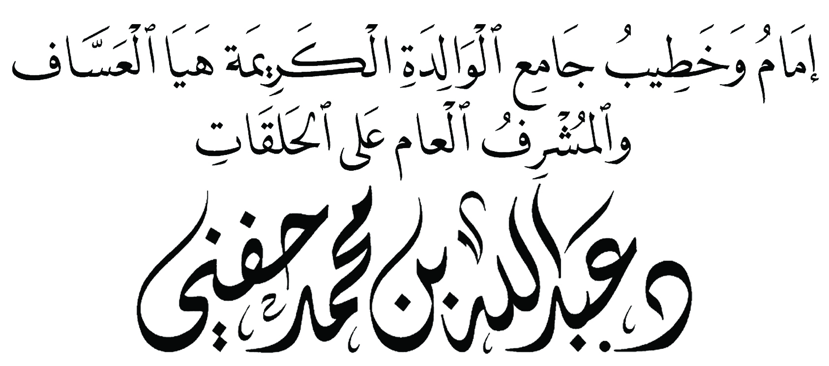

موقع جامع الكريمة هيا العساف : اضغط هنا القناة الرسمية على اليوتيوب : اضغط هنا
الأولى
كنت أريد الحديث في هذه الجمعة عن أحبّ الأعمال إلى الله، وأحبّ النّاس إليه، فوصلني التعميم الوزاري بشأن الحديث عن مصيبة العصر، وداء الدهر، وكارثة حلّت في بلادنا وعلى شبابنا، وفتياتنا، وصغارنا، وكبارنا.
الحديث عن المخدرات حديثٌ عن خطر تفوق جسامته ما أحدثته الحروب العالمية السابقة واللاحقة، بل لو أقسمت لا أحنث أن حرب المخدرات تجاوز خطرها جائحة كورونا.

المخدرات جريمةٌ تشتت بها الأسر ودُنّست بها الأعراض، وغُيّبت بها العقول، وأهدرت فيها الأموال، كم أبكت من والدٍ ووالدة، كم أرملت من زوجةٍ ويتّمت من طفل،
الحديث عن المخدرات حديث عن خطّة صهيونية محكمة، ولغم يفجر الأفراد والشعوب والبيوت.
المخدرات حرب ماكرة ضربت الأمة في أغلى ما تملك، في شبابها وفتياتها بل في غلمانها.
حرب المخدرات حرب حطبها شبابنا ورمادها أبناؤنا وفتياتنا.
إنها المخدرات السم الرعاف، والشر المستطير، ملئت السجون، وملئت المستشفيات بل حتى المصحات النفسية فهذا جُنَّ، وهذا اختل في عقله، وهذا متسول، وهذا عاق، جرائم لا تحصر، مفاسد لا تعد، قصص لا تصدق، ناهيكم عن ترك الصلاة، والغفلة عن ذكر الله، إنّها الموتُ في الحياة قَبل الممات.
قاتل الله المخدرات ..
المخدرات كلمة قليلة الحروف، وتجر للحتوف.
إنها حرب الإبادة الصامتة، حرب التدمير الخفي، حرب السموم البيضاء والحمراء والصفراء.
حرب الهيروين ومشتقاته، حرب تدعمها دول وعصابات ﭽ ﭷ ﭸ ﭹ ﭺ ﭻ ﭼ ﭽ ﭾ ﭿﮀ ﮁ ﮂ ﮃ ﮄ ﮅ ﮆ ﮇﮈ ﭼ الأنفال: ٣٦
فتَحْت شعار "جرّب ولو مرّة!" سقط جموع من الشباب والفتيات في كمين الأبيض، والأحمر والمسكرات والمخدرات؛ فذهبت العقول، وضاعت الأعمار والقيم والأخلاق، بل حتى الصغار.
فكم تعجبت ولم أصدق عندما أقسم أحد المعلمين أن طلابًا بالمرحلة المتوسطة، ناهيك عن المرحلة الثانوية يتناولون الأبيض ويبيعون المخدرات.
يا رب رحماك ..
المخدرات مفتاح الجرائم وبوابة الهلاك والخراب؟
صدق في وصيّته لأبي الدرداء يوم قال:
«لَا تَشْرَبِ الْخَمْرَ، فَإِنَّهَا مِفْتَاحُ كُلِّ شَرٍّ».
المخدرات تعني السرقة والكذب.
المخدرات تعني التزوير والغش.
المخدرات تعني الفشل الدراسي وفقد الحياء والحياة.
المخدرات تعني العقوق، وضياع الحقوق وهتك الأعراض.
وقصص وأخبار من زلّت به القدم ووقع في شراك وجحيم المخدرات قصص مهولة، ومن تعايش مع المشكلة عن قرب، ونزل الميدان ووقف على لغة الأرقام أدرك حقًّا أن المخدرات كارثة العصر، وأنها طوفان يُدمّر الأخضر واليابس.
من هنا لعن النّبيّ الخمر فقال : «لَعَنَ اللَّهُ الْخَمْرَ، وَلَعَنَ شَارِبَهَا، وَسَاقِيَهَا، وَعَاصِرَهَا، وَمُعْتَصِرَهَا، وَبَائِعَهَا، وَمُبْتَاعَهَا، وَحَامِلَهَا، وَالْمَحْمُولَةَ إِلَيْهِ، وَآكِلَ ثَمَنِهَا»، والخمر والمخدرات عملتان لوجهٍ واحد، بل إن المخدرات أشدُّ فتكًا من الخمر والمسكر.
فالمدمن يعيش حياة الأموات، فالميت حقًا من يعيش بين الناس بلا أثر ولا عمل طيب، ولا حياة كريمة وصدق القائل :
ليس من مات فاستراح بميْتٍ
إنما الميْتُ ميِّتُ الأحياء

فالمدمن يعيش جـحيمًا لا يطاق، إي والله المدمن عافاه الله يعيش أسير إدمانه، ينام بمخدر، ويستيقظ بمنبه.
ليله ونهاره يعيشه باحثاً عن المخدر، فإن تعسر المال تحول إلى متسوّلٍ ومغتصبٍ ومنتهبٍ ومسعور، يتلظى فاه بحثا عن المخدر.
ﭽ ﯳ ﯴ ﯵ ﯶ ﯷ ﯸ ﯹ ﯺ ﯻ ﯼ ﯽ ﯾ ﭼ طه: ١٢٤
واليوم عمل بلا حساب وغداً حساب بلا عمل.
وهذا المنكر الضخم، وهذه الحرب الشرسة التي فتكت بفلذات الأكباد، لعلّ من أهم أسبابها ضعف الإيمان.
فضياع الإيمان سبب للإدمان، فبالإيمان يشعر العبد بالأمان، والقرب من الرحمن.
فإذا قسى القلب وسقط في حياة الغفلة والغافلين، فلا إيمان يمنعُ من محرم، ولا مروءةَ تردعُ من عيب، وأصبح الموت والآخرة لا تخطر له على بال، سقط في ظلمات بعضها فوق بعض.
السبب الثاني: الفراغ الذي يعيشه كثير من شباب المسلمين، الفراغ سبب عظيم في الإطلال على نافذة المسكرات والمخدرات، ويزداد الأمر سوءًا إذا اقترن هذا الفراغ برفقة سوء، فكثير من الناس لا فرق عنده بين بائع المسك ونافخ الكير.
فلو أقسمت لصدقتموني أنه ما ضل ضالّ، ولا أدمن مدمن، ولا تهاون بالصلاة متهاون، إلا بسبب جليس سوء وصاحب هوى، والنبي يقول: «الْمَرْءُ عَلَى دِينِ خَلِيلِهِ، فَلْيَنْظُرْ أَحَدُكُمْ مَنْ يُخَالِلْ». مسند أحمد مخرجا (14/ 142)

تجنب قرين السوء واصرم حباله
فإن لم تجد عنه محيصا فداره
واحبب حبيب الصدق واحذر مراءه
تنل منه صفو الود ما لم تماره
أقول قولي هذا واستغفر الله لي ولكم
الثانية
واختم بسبب ذكره بعض المتخصصين في التعامل مع المدمنين يقول: لقد كدت أن أصل إلى يقين من خلال حالات الإدمان التي باشرتها في حياتي مع المدمنين بأن التفكك الأسري وغيابَ دور الوالدين من أظهر أسباب الضياع، وهذه كلمة مؤلمةٌ في نفوس الآباء والأمهات لكنها الحقيقة المرّة فالنبي يقول: «مَا مِنْ مَوْلُودٍ إِلَّا يُولَدُ عَلَى الفِطْرَةِ، فَأَبَوَاهُ يُهَوِّدَانِهِ، وَيُنَصِّرَانِهِ، أَوْ يُمَجِّسَانِهِ ... » رواه البخاري من حديث أبي هريرة .
فالنبي جعل الوالدين نقطة الانحراف، والغواية ومفتاح الاستقامة والهداية.
الأسرة وعمادها الأبوان لهما الدورُ الكبير في صلاح وضياع الأولاد فإذا حصل الشتات الأسري ضعفت التربية، وقلّ التوجيه، وتعسّرت المتابعة، وأصبح الشباب لقمةً سائغة، وصيدًا سهلًا لِدُعاةِ المخدرات.

وقد يجني الوالدان على ولدهما بكثرة الدلال الزائد للأبناء، وترك الحبل على الغارب دون مراقبة ومتابعة؛ بل ربما سُلّم زمامُ التربية في كثير من الأسر للخادمات ووسائل التواصل بأنواعها، فحدثت الكارثة بالإدمان والضياع.
وقد تكون الشدّة والقسوة والجفاء من الوالدين أو من أحدهما مع فقد العاطفة والحبس والحزم سبب كبير في ضياع الأبناء، فاللعب والمرح المباح في حياة الأبناء فطرةٌ لا بدّ منها، فعندما تكبت هذه الطاقة وتحرم من فطرتها لابد أن تتفجر يوما فتدمّر كل شيء وهذا ما حدث لكثير من المدمنين .
فيا أيها الآباء والأمهات إن الغفلة، والثقة العمياء التي تصاحب كثيراً من الآباء والأمهات لا تبشّر بخير فالابن الذي اعتادت أنامله على السهر الطويل وسيجارة التدخين لن تصعب عليه سيجارة الحشيش، وهكذا تكون البداية فأين التربية والمتابعة؟
ﭽ ﯛ ﯜ ﯝ ﯞ ﯟ ﯠ ﯡ ﯢ ﯣ ﯤ ﯥ ﯦ ﯧ ﯨ ﯩ ﯪ ﯫ ﯬ ﯭ ﯮ ﯯ ﯰﭼ التحريم: ٦

